***Лабораторная работа***

***Тема***: «Определение компонентов программного обеспечения. Выделение структурных единиц. Разработка типовых алгоритмов».

***Цель***: Формирование профессиональных компетенций в области проектирования и разработки программного обеспечения.

***Задание***

Создать в визуальной среде программирования проект на тему: «Обучающая программа: «Основные типы алгоритмов».

***Алгоритм разработки программного продукта***

1. Составить структурную схему программного продукта.
2. Выделить основные структурные единицы.
3. Разработать интерфейс приложения.
4. Разработать многодокументный макет приложения в VS.
5. Предусмотреть переходы между формами.
6. Реализовать основные структурные единицы, предусмотрев пример на соответствующую тему.

***Пример части проекта***

Часть структурной схемы алгоритма

Разработка интерфейса

«Титульная форма»

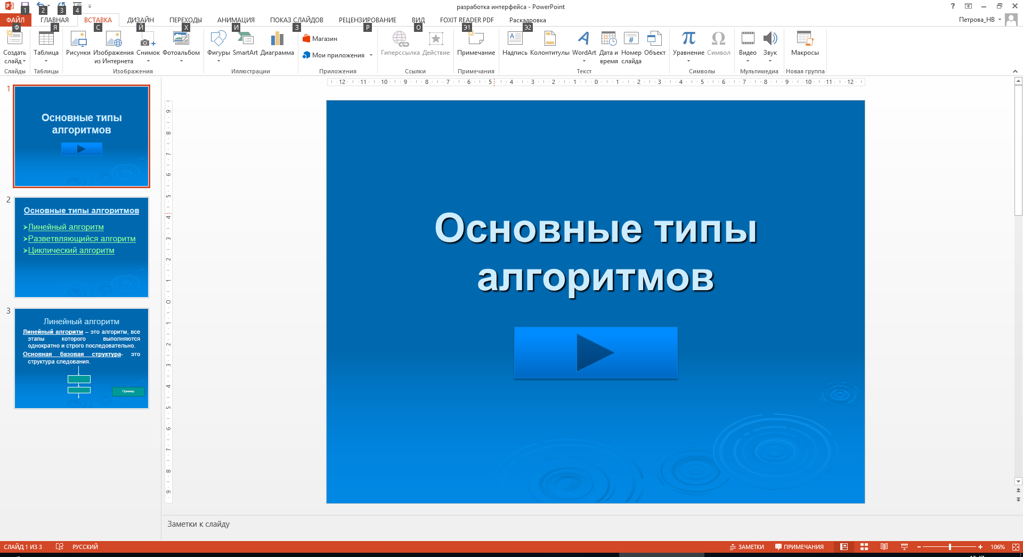

«Главное меню»

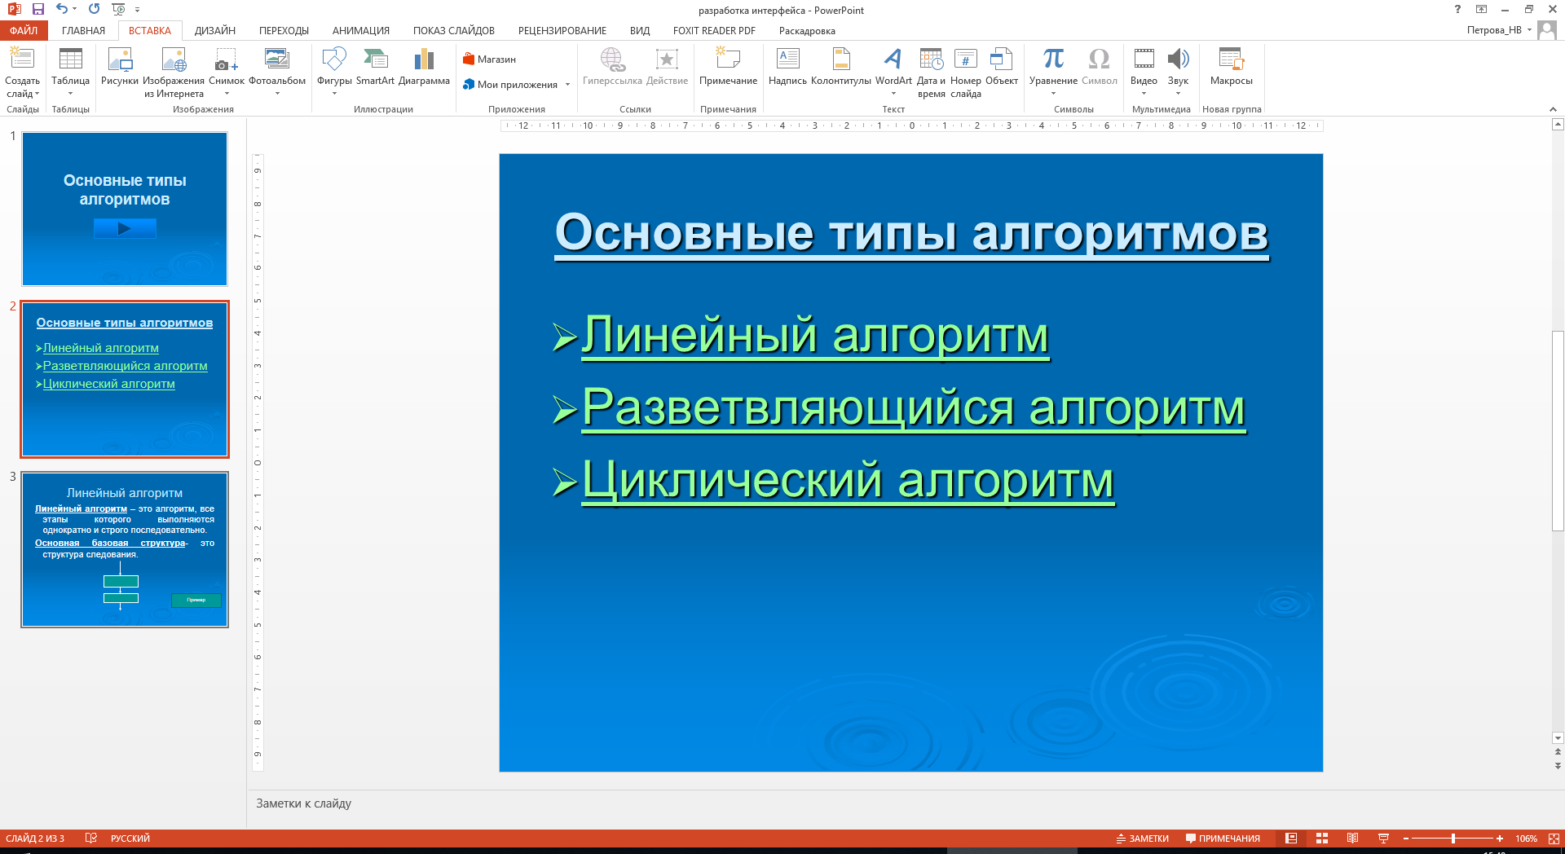

«Теория линейный алгоритм»

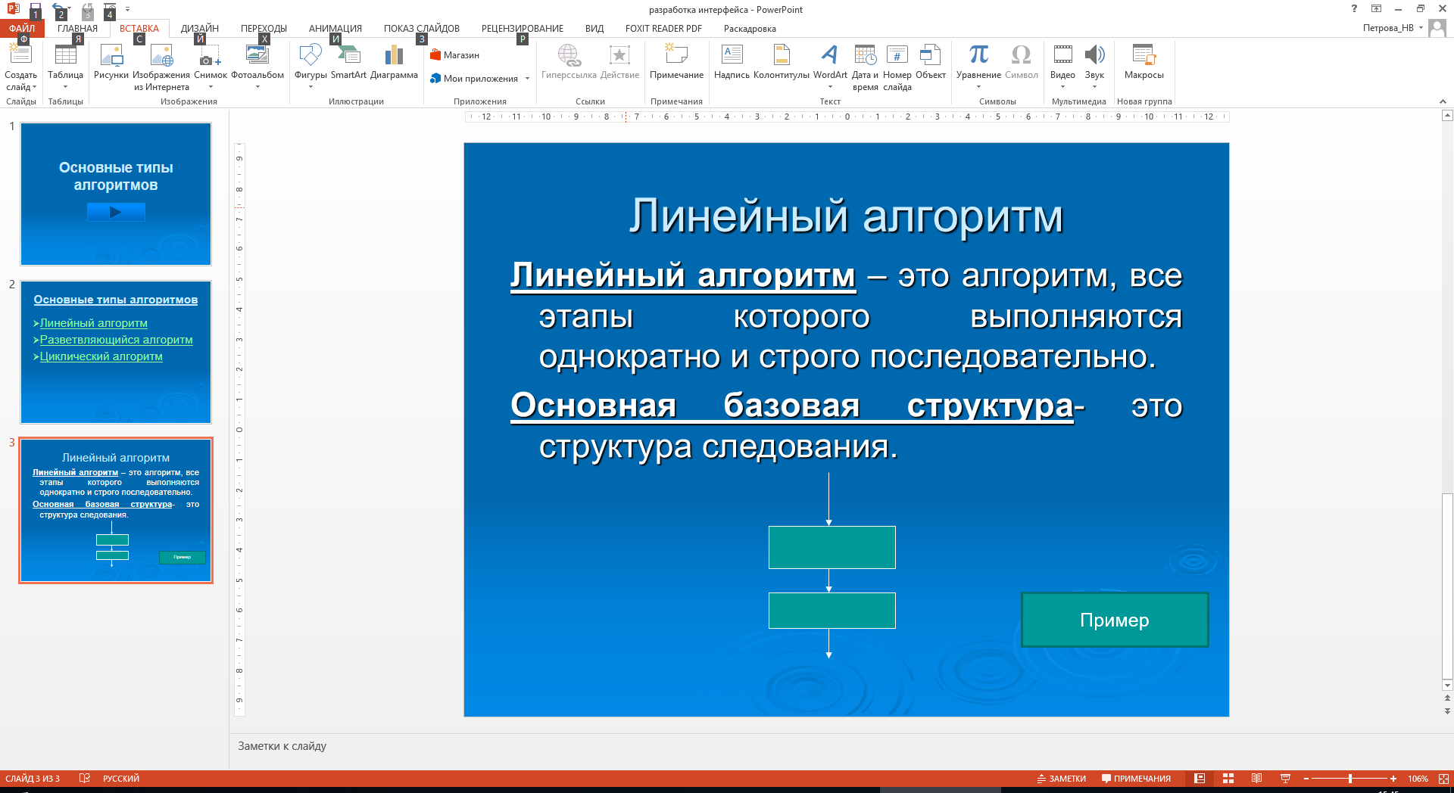

***Примерный перечень заданий***

1. Даны основания и высота равнобедренной трапеции. Найти ее периметр при любых значениях *aи b.*
2. В квадратной комнате шириной A и высотой B есть дверь размером N*M и два окна размером K*L.Вычислить площадь стены для оклеивания обоями.
3. Дана сторона равностороннего треугольника. Найти площадь этого треугольника и радиусы вписанной и описанной окружностей.
4. Определить ближайшую точку к началу координат из трех заданных
5. Проверить принадлежит ли число, введенное с клавиатуры заданному интервалу [a,b].
6. Определить является ли треугольник со сторонами a, b, c равнобедренным.
7. Даны вещественные числа b1, b2, …..bn .Определить количество тех из них, которые меньше 100.
8. Даны целые числа d1,d2,..., dm. Определить сумму тех из них, которые являются четными.
9. Даны три вещественных числа, вывести на экран те из них, которые не принадлежат диапазону (-3,8; 1,8).